管理体系审核记录表
过程与活动、  抽样计划 | 涉及  条款 | 受审核部门：运营部（销售） 主管领导：敖颖 陪同人员：朱代翠 | 判定
过程与活动、  抽样计划 | 涉及  条款 | 审核员：邝柏臣F（Q）/肖新龙QO(F） 审核时间：2021年09月29日 | 判定
过程与活动、  抽样计划 | 涉及  条款 | 审核条款：F 5.3/6.2/7.1.3/7.1.4/8.1/8.2/8.3/8.4/8.5.4.5/8.7/8.8.1/8.9.1-8.9.5 | 判定
配送部（销售）基本情况 | F5.3 | 运营部（销售）负责人：敖颖，主要职责是：  1)负责食品的定时配送；  2)负责运输途中食品保鲜；  3)负责车辆安全驾驶；  4)负责路线合理选择；  5)参与不合格品的评审，制定纠正和预防措施并组织实施；  6)负责在制品及成品中转的防护、搬运、标识工作；  7)参与制定配送操作规程、作业指导书、并组织实施；  8)监督检查加工各种记录是否具备并按规定进行记录并对其进行认真审核；  9)监督检查加工作业人员严格按作业指导书及配送流程作业，负责监督检查监控纠偏、验证等过程的正确性；  10)组织有关部门对顾客需求进行评审，并负责与顾客沟通;协助总经理作好经营决策；  11)组织对销售过程进行策划，负责交付过程中产品的防护；  12)负责成品的发运交付；  13)负责产品的售前、售中和售后的服务，包括实施召回，并做好与顾客的沟通  14)参与公司对实现管理体系预期目标的内外部环境和相关方进行监视和评审，识别出公司需应对的风险和机遇，实施应对风险和机遇的措施,评价有效性。 | Y
食品安全管理体系目标 | F6.2 | 运营部（销售）涉及的目标及完成情况：  食品安全目标基本已经完成。 | Y
  考核目标 | 统计方法 | 结果  （2021.4-8月）
  顾客满意度≥85分 | 顾客满意数/总调查顾客数*100% | 92.5分
  食品安全事故为零0 | 食品安全事故由综合部每半年统计一次 | 0
  送货及时率100% | 及时销售数/销售总数X100% | 100%
  货品保管破损率小于0.03% | 破损数/保管商品数*100% | 100%
基础设施  运行环境  前提方案 | F7.1.3  F7.1.4  F8.2 | 公司编制了《前提方案》 2021年04月01日实施；现场查看，所处为重庆市渝中区八一路168号14楼1402号  ，经营面积约50平方米，另外设有临时租库约1000平方米，八一路运营区现有有陈列货架及产品展示区，以批零售预包装食品为主，产品分别有粮油、大米、调味品系列品类，外租仓库以配送初级农产品包括蔬菜、农副产品;  配送设备目前的配送车辆采用外租车辆，没有自有送货车辆，  现场查看仓储情况，分设有：常温库2间、冷藏保鲜库1间;检测设备主要是电子秤;  另提供了公司地理位置图、平面图等;据负责人介绍主要客户是企事业单位的食堂，所有餐饮食材的配送路程时间是控制在2小时以内。  查现场虫鼠害防治控制情况，提供有《虫鼠害防治情况记录》 时间：2021.3.26~8.23日 清理情况：放老鼠笼及清理灭蝇灯，检查人： 牟航远，验收人：郑勇;  抽查消杀记录，提供有《消杀记录表》，记录有公司内部的每月每天1次消杀，常规消杀:运营仓储区门和地面、全面消杀，消杀时间：2021.4.1-2021.9.26，消毒用品：84消毒液、浓度1000mg/L,消杀方法:擦拭、喷酒消毒，消毒时境：15分钟，消杀人:郑璐奇，符合要求。  另据负责人反馈，公司外部环境消杀由物业管理处每天进行两次消杀;  据公司总经理郑勇介绍，该公司目前为降低库存风险，主要采用现购现配方式，每天收到客户订单再采购配送，一般是备少量备货，由于主要客户为机关单位食堂，因此主要以预包装食品，初级农产品蔬菜为主、冷藏冷冻食品及蔬菜及水果不纳入本次认证范围，公司每天早上5点将已分拣好货品短暂储存，蔬菜品种采用零库存即订即配送，不进仓库，每天收到订单后到批发市场采购，由供货商分拣好配送到客户指点收货点，现场查看常温库的仓储产品情况，产品已分类库存，暂存货品均离场离地；  抽查外租仓库现场的消杀情况，提供有《清洁消毒记录表》清洗消毒方式包括清扫、冲洗、杀虫、消毒等。抽查消杀记录：2021.4.01~8.23清扫消毒记录：早上8：10分清扫消毒，消毒方式：84消毒液，浓度：100ppm-200ppm，确认人：涂经绪  抽查《消毒品领用记录表》涉及的有毒有害物质主要是84消毒液和75%酒精和洗手液，由运营部管理，卫生间为管理处统一配置，原材料卫生，管理制度，个人卫生健康，健康证要求。  抽查《工作区域环境检查记录表》时间：2021.1~2021.9，检查项目：灭鼠、治理蚊子、消杀蟑螂、消杀苍蝇。检查区域：运营区库房及作业区域，检查结果：良好。  抽查《工作区域每日卫生检查记录》，时间：2021.9.10，检查项目：货架、框等设备卫生、个人卫生、交叉污染、掺杂物、卫生设施、虫害等，检查时间：班前、班中、班后，检查人：郑璐奇。  另提供有《2021年环境安全检查记录》及《办公区消毒液配制记录》，记录有配制浓度，执行人，敖颖。  提供《在岗人员晨检记录表》，时间：2021.6~8月，符合要求。  在现场查看发现：现场运营区及现场有配备灭蝇灯，上面有蚊蝇尸体未进行清理，已现场沟通； | N
安全产品实现  追溯性系统  PRP  OPRP  HACCP计划 | F8.1  F8.3  F8.2  F8.5.4  F8.5.4  F8.5.4.3 | 业务部提供了《产品标识、追溯和召回程序》、《操作性前提方案》，实施时间为2021年04月01日。包括水，接触面，人员健康，车辆，运输过程管理等环节。  现场询问总经理王火，介绍目前最有优势产品主要是预包装食品调味品、粮油产品，蔬菜及水果是根据客户订单要求再备货，现购现配;  目前货品检测是通过现场采购目测及每年向供应商索证及第三方机构进行检测， 查 HACCP危害分析控制措施：  HACCP组成:关键控制点：制定了1个OPRP的控制计划。同时明确了监控的对象、方法、频次、人员、纠偏措施、验证、记录等内容，基本符合要求为，涉及运营部的OPRP控制措施主要有：OPRP 1:原料验收。  OPRP计划：  按照追溯思路抽查认证范围相关产品配送过程的食品安全控制：  查2021年09月17日向客户：渝都酒店  销售配送单及所涉及产品的验收情况，配送记录显示水果类：康师傅蜜茶4件、康师傅蜜茶4件、康师傅红茶茶4件、酱油3瓶、醋3瓶、鸡蛋10斤、海白菜10斤等，发货人：敖颖;提货人：罗艺  已提供2021-9-17销售出货记录，产品检验合格，如下图示：  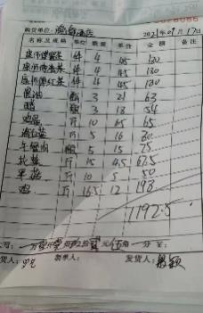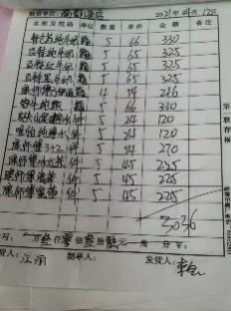  提供了公司采购单，有上述产品；  ③分拣/配货人员根据销售单配货，提供了《2021年8-9月入店记录）》，有上述产品的进货数量，验收项目包括感官检验（是否腐烂、表皮破损），检验结果为合格，检验者：李玲  ④提供了9月17 日渝都酒店的送货记录，出货数量一致；包括上述范围，提货人：罗艺，传。提供销售合同，如下图所示：  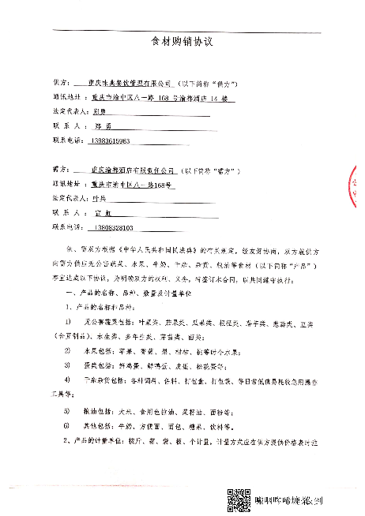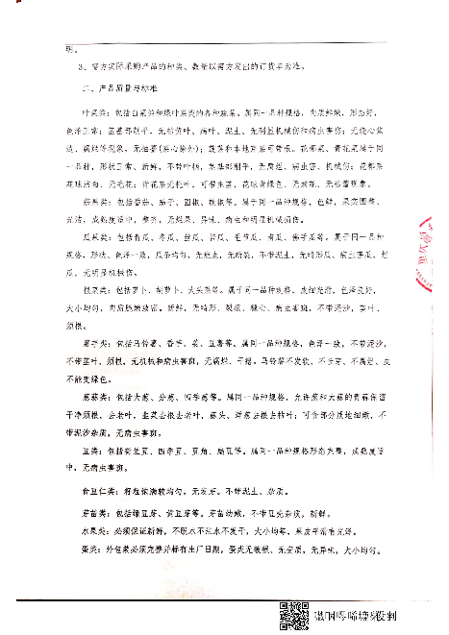  查2021年09月20日新翔源公司的食品销售订单：  ①提供了销售单：包括提供了订单：打包盒2箱、酱油3瓶、醋3瓶、鸡蛋10斤、大枣10斤等;  已提供2021-9-20 配送凭证，产品检验合格，如下图示：  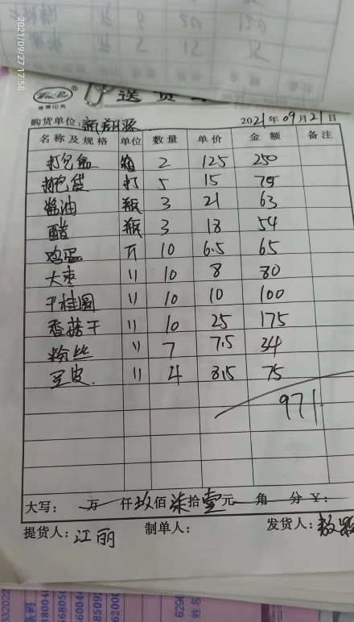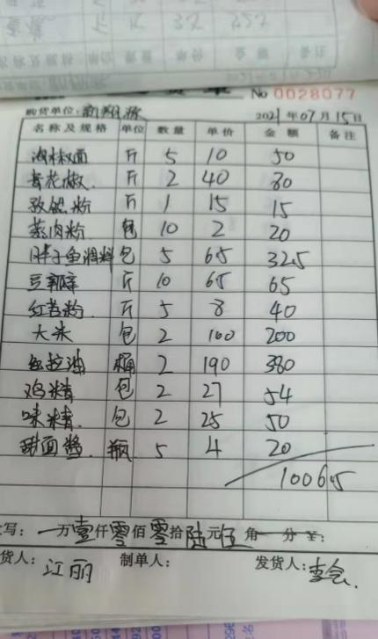  ②提供了公司采购单，有上述产品；  ③分拣/配货人员根据销售单配货，提供了《2021年8-9月入库登记表）》，有上述产品的进货数量，验收项目包括感官检验（是否腐烂、表皮破损），检验结果为合格，检验者：李玲  ④提供了9月21日和7月15日新翔源公司的送货记录，出货数量一致；包括上述范围，发货人：敖颖 ，客户：新翔源。提供配送合同，如下图所示：  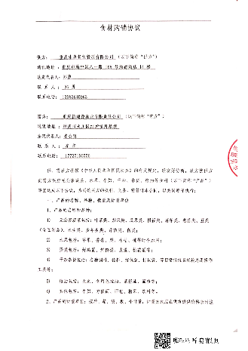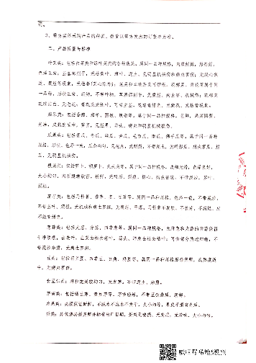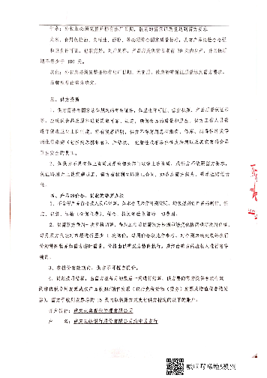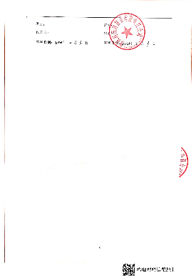  另抽查2021年09月27日雅据物业公司的食品销售订单：  ①提供了销售单：包括提供了订单：大米2袋、老鸭汤炖料3袋、酸菜3包、大豆油2桶、火腿肠1件告示产;  已提供2021-9-27、2021-8-31 配送凭证，产品检验合格，如下图示：  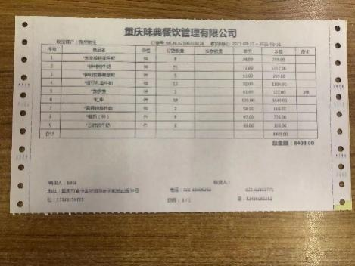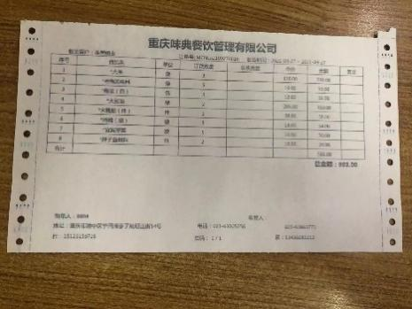  ②提供了公司采购单，有上述产品；  ③分拣/配货人员根据销售单配货，提供了《2021年8-9月入库登记表）》，有上述产品的进货数量，验收项目包括感官检验（是否腐烂、表皮破损），检验结果为合格，检验者：李玲  ④提供2021-9-27雅居物业公司的送货记录，出货数量一致；包括上述范围，发货人：敖颖 ，客户：雅居物业  OPRP控制情况（粮油类、调味品类验收）  查预包装食品验收记录情况：  抽查：金龙鱼生态香米（粳米），报告编号：WT10103210008823WT1,检测项目：滴滴涕、六六六、苯并芘、黄曲霉素B 1等;检测单位名称：深圳市计量质量检测研究所;报告日期：2021.2.03  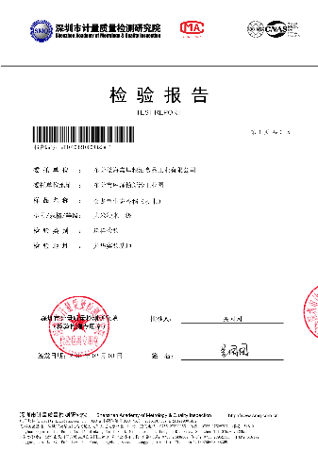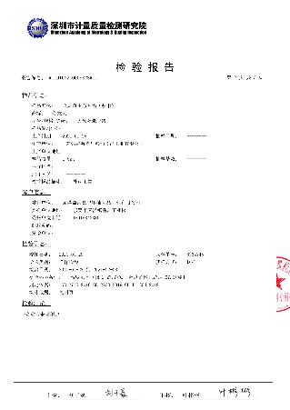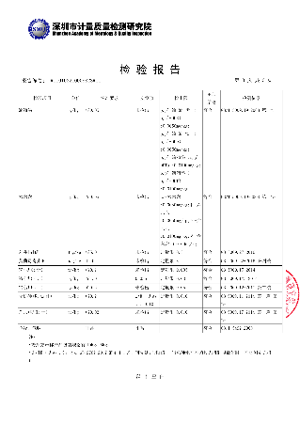  抽查：山城益生菌酸奶饮品，报告编号：A21SW08105，检测项目:蛋白质、三聚氰氨、大肠杆菌等；检测单位名称：成都市食品药品检验检测研究所；报告日期：2021-09-10，结论：符合要求;  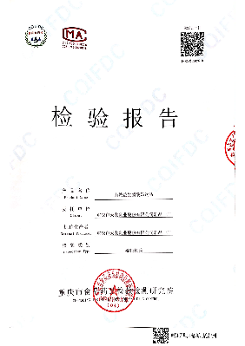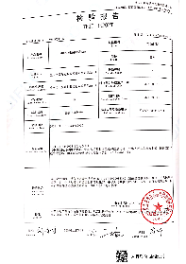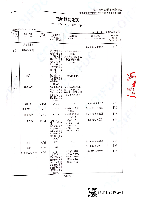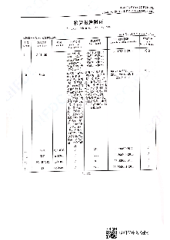  抽查： 咏熹椒麻鱼调料 报告编号：2021-08CP031194 检测项目：大肠杆菌、酸价、山梨酸钾、苯甲酸等;检测单位名称：重庆市计量质量检研究院;报告日期：2021-4-07，结论：符合要求;  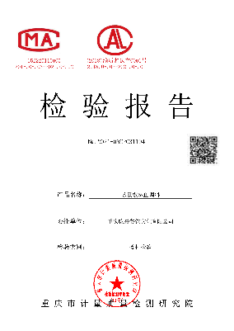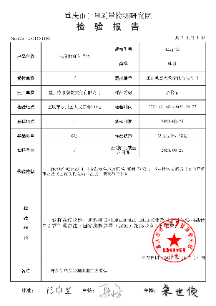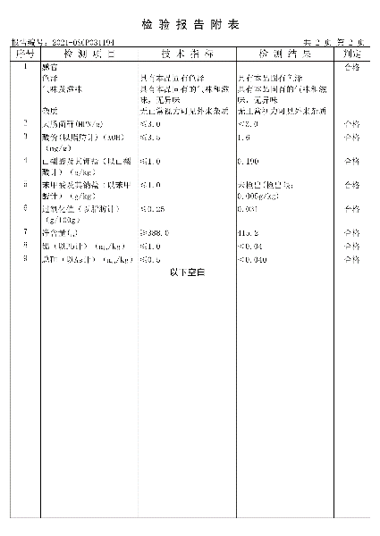  抽查：咏熹菌汤炖料，报告编号：2021-08CP031200，检测项目：氧化苯甲酰、黄曲霉素等;检测单位名称：国家粮油质量监督检验中心;报告日期：2021-04-07，结论：符合要求;  抽查：麻辣鱼调味，报告编号：2021-08CP030184,检测项目：大肠杆菌、酸价、山梨酸钾、苯甲酸;检测单位名称：国家粮油质量监督检验中心;报告日期：2021-03-19，结论：符合要求;  抽查：牛奶 ，报告编号：A21SW00897,检测项目：铅、汞、酪、三聚氰氨、大肠杆菌等;检测单位名称：重庆市食品药品检验检测研究所，报告日期：2021-02-01.  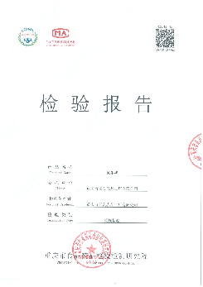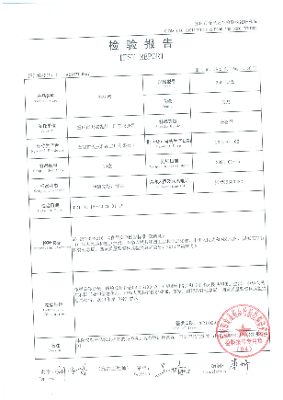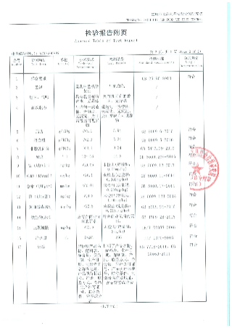  查现场仓库温湿度控制记录情况，配备有温湿度计，常温库显示温度为33℃，湿度62%，外租仓库保鲜库的18℃，符合要求;  抽查《员工健康检测记录表》，提供相应提新冠疫情防疫检查记录包括对是否有绿码、口罩佩戴、上午体温、下午体温、核酸检测等进行记录，符合要求;  截止目前，没有发生控制措施（OPRP和CCP）点发生失控的情况。今后如有发生，则会对产品进行安全性评估，并根据评估结果采取相应的措施。 | Y
  OPRP点 | 显著危害  （2） | 操作限值（3） | 监 控 |  |  |  | 纠 偏  行 动 （8） | 验证  （9） | 记录  （10）
  OPRP点 | 显著危害  （2） | 操作限值（3） | 对象（4） | 方法（5） | 频率（6） | 人员（7） | 纠 偏  行 动 （8） | 验证  （9） | 记录  （10）
  粮油类、调味品类验收 | 有害微生物、重金属、挥发性盐基氮、等有害化学物质超标 | 来自合格供方；  合格的产品检测报告 | 合格供方 | 查验 | 每批 | 验收员 | 拒收不合格品 | 1每年索取供方资质、产品合格证明文件 | 1.进货验收记录；
应急准备与响应  撤回/召回 | F8.4 | 公司制定了程序文件《应急准备与响应控制程序》，综合部主要参与公司统一组织的演练等活动。公司结合分拣配送等过程中的突发情况进行识别，并编制必要的应急预案，如停电、车辆故障等突发情况。提供了2021.05.05参加公司统一组织的《火灾消防演习方案》。记录里记录了演习的内容，并由总经理郑勇对于演习的效果进行了评价。  公司2021.05.05有制定《火灾应急预案》，记录里记录了火灾和爆炸事故处理及预防应急处理措施，并由总经理郑勇对预案效果进行了评价  提供了2021年06月02日组织的召回演练记录，内容：5月25日中午12:00，运营部针对5月25日11：40开始销售的素炒四季豆进行抽查时，发现四季豆未熟透。查询销售记录该菜品已销售5份至精神卫生中心食堂。如果继续销售会造成食物中毒现象。本着对消费者负责的态度，公司高层领导决定予以启动《产品撤回控制程序》，将本批菜品回收，包括产品召回演练实施记录、召回演练通知、产品召回通知、产品召回记录，基本符合。  目前没有发生召回或撤回的情况 | Y
沟通 | F7.4 | 文件名称如：《沟通控制程序》 | Y
沟通 | F7.4 | 运行证据组织考虑了合规义务，确保食品安全信息与食品安全管理体系形成的信息一致且真实可信。  外部沟通的控制：  内部沟通的控制： | Y
  沟通日期 | 沟通的内容 | 沟通对象 | 沟通方法 | 责任部门 | 回应情况
  2021.6.30 | 客户满意度调查 | 重庆渝都酒店 | 客户意见调查表 | 运营部 | 非常满意
  2021.6.30 | 客户满意度调查 | 重庆新翔源鞋业有限责任公司 | 客户意见调查表 | 运营部 | 非常满意
  2021.6.30 | 客户满意度调查 | 重庆市精神卫生中心金紫山院区 | 客户意见调查表 | 运营部 | 非常满意
  沟通日期 | 沟通的内容 | 沟通对象 | 沟通方法 | 责任部门 | 回应情况
  2021-09.16 | 客户订单需求、配送过程的管理 | 全体员工 | 会议 | 综合部 | 实际工作中执行
监视和测量设备 | F8.7 | 如：《监视和测量设备控制程序》、手册第8.7条款 | Y
监视和测量设备 | F8.7 | 了解用于食品安全检测的监视和测量资源种类：  计量器具 ： 压力表 温度计 酸度计 干燥箱 水分测定仪 电子称  分光光度计 气相色谱仪 液相色谱仪 恒温培养箱 农残检测仪 其他  监视设备 ：（不涉及）  监视设备：定期验证的计划，频次：  抽查验证记录日期： ； ；  按照验证计划实施 未按照验证计划实施；说明  ---查公司监视和测量设备：配备有电子台秤（4台）、农药残留测仪、温度计（3件），能保证食品贮存及验收检测要求。提供有相应的校准证书，见附件，均在有效期内。预包装食品采取以供方出具的产品检测报告、现场重量验收为验收依据，进行核验。  查看《计量器具台账》，抽查外部检定或校准情况  抽查内部校准情况；抽查《内部校准计划》 《校准规程》 《校准记录》 （不涉及）  计量器具的失效控制：未发生 已发生，  标准溶液控制：（不适用）  在FSMS中是否使用用于监视和测量的软件 是 否  在使用前应由组织、软件供应商或第三方进行验证。是 否，说明  组织应保持验证活动的文件化信息 是 否，说明  是否及时更新软件。 是 否，说明  当发生变更时，包括对商用现成软件的软件配置/修改，应在实施前对其进行授权、记录和验证。  是 否，说明 | Y
  计量器具名称 | 检定或校准证书编号 | 有限期限至 | 使用场所
  电子秤 | ZD202109221862 | 2022-09-21 | 分拣区 检验室
  电子秤 | ZD202109221863 | 2022-09-21 | 分拣区 检验室
  电子台秤 | ZD202109221864 | 2022-9-21 | 分拣区 检验室
  计量器具名称 | 校准日期 | 计划期限至 | 使用场所
   |  |  | 分拣区 仓库
   |  |  | 车间 仓库
  失效计量器具名称 | 失效情况 | 处理 | 数据追溯描述
   |  | 报废 维修 再校准
   |  | 报废 维修 再校准
   |  | 报废 维修 再校准
  溶液名称 | 浓度 | 基准物质种类 | 标定方法 | 标准偏差合格 | 在有效期内
   |  |  |  | 是 否 | 是 否
   |  |  |  | 是 否 | 是 否
   |  |  |  | 是 否 | 是 否
与 PRP、危害控制计划有关的验证 | F8.8.1 | 如：《确认和验证程序》
与 PRP、危害控制计划有关的验证 | F8.8.1 | 组织建立、实施和保持验证活动，见“食品安全小组审核记录”  组织应确保验证活动不是由负责同一活动监控的人员进行的。是 否  见 《验证报告》 《检验报告》  抽取作业环境（人员、空气、工器具、接触面等）检验相关记录名称：《消杀记录及虫鼠害检查记录 》  抽取生产用水、蒸汽、冰检验相关记录名称：《 不涉及 》  当体系验证是基于终产品的测试，且测试的样品不符合食品安全危害的可接受水平时，受影响批次的产品应按照潜在不安全产品处置。未发现不安全产品  组织有进行PRP、OPRP、HACCP计划的验证，见“食品安全小组审核记录”；  因组织的经营特点，产品的食品安全特性验证主要通过对供方控制，采取索证以及产品合格证明文件的方式进行控制，见“7.1.6条款审核记录”。
  目的 | 方法 | 频次 | 职责 | 结论
  PRP已实施且有效 | —— |  |  | 控制有效  控制无效
  危害控制计划实施有效 | —— |  |  | 控制有效  控制无效
  危害水平在确定的可接受水平之内 | —— |  |  | 控制有效  控制无效
  危害分析输入的更新 | —— |  |  | 控制有效  控制无效
  组织确定的其他措施得以实施且有效 | —— |  |  | 控制有效  控制无效
  日期 | 样品名称 | 抽样比例 | 关键特性要求 | 实测结果 | 验证结论
  2021.4.1-2021.9.26 | 《消杀记录》 时间： | 100% | 运营区库房和地面  运营区货架 | 2021.4.1-2021.9.26，消毒用品：84消毒液、浓度1000mg/L,消杀方法:擦拭、喷酒消毒，消毒时境：15分钟，消杀人:郑璐奇，符合要求。 | 合格 □不合格
  2021.9.10 | 《工作区域每日卫生检查记录》 | 100% | 货架、框等设备卫生、个人卫生、交叉污染、掺杂物、卫生设施、虫害等 | 抽查《工作区域每日卫生检查记录》，时间：2021.9.10，检查项目：货架、框等设备卫生、个人卫生、交叉污染、掺杂物、卫生设施、虫害等，检查时间：班前、班中、班后，检查人：郑璐奇。 | 合格 □不合格
  2021.4.01~8.23 | 仓库《清洁消毒记录表》 | 100% | 库房 | 抽查仓库现场的消杀情况，提供有《清洁消毒记录表》清洗消毒方式包括清扫、冲洗、杀虫、消毒等。抽查消杀记录：2021.4.01~8.23清扫消毒记录：早上8：10分清扫消毒，消毒方式：84消毒液，浓度：100ppm-200ppm，确认人：涂经绪 | 合格 □不合格
  2021.8 | 《仓库冷冻库日常点检表》 | 100% | 库房 | 点检内容：  冷冻温度、设备情况、电源电线、卫生环境  点检人：杨娟 | 合格 □不合格
  2021.3-9 | 《仓库设备、工器具清洗消毒记录》 | 100% | 货架、垃圾桶 | 清洁消毒情况：  良好  操作人：李述先 | 合格 □不合格
  2021.1-9 | 《仓库化学品领用记录》 | 100% | 洗手液购买、领用 | 洗手液：威莱集团  领用量：25瓶  领用人：张定芳
  日期 | 成品名称/批次 | 抽样比例 | 关键特性要求 | 实测结果 | 验证结论
   |  |  |  |  | □合格 □不合格
   |  |  |  |  | □合格 □不合格
不合格产品和过程的控制 | F8.9.1 | 如：《不合格控制程序》、《纠正和预防措施控制程序》 | Y
不合格产品和过程的控制 | F8.9.1 | 进行评估OPRP和CCPs监测的数据，如有问题：  发起纠正的指定人员 食品安全小组组长  发起纠正措施的指定人员 食品安全小组组长 。 | Y
纠正 | F8.9.2 | 如：《不合格控制程序》、《纠正和预防措施控制程序》 | Y
体系建立以来，未发生
日期 | 不合格的性质 | 不合格描述 | 不合格的原因 | 不合格的后果 | 纠正方法
超出CL
OPRP失控
超出CL
OPRP失控
见《不合格报告/记录》
纠正措施 | F8.9.3 | 如：《纠正和预防措施控制程序》 | Y
纠正措施 | F8.9.3 | 不符合的来源：  顾客投诉 超出操作限值 超出关键限值 未发生  抽查采取纠正措施相关记录名称：《 体系建立以来未发生 》 | Y
  日期 | 不符合描述 | 不符合纠正 | 原因分析 | 纠正措施 | 有效性评价
  未再次发生
  再次发生
  未再次发生
  再次发生
潜在不安全产品的处置 | F8.9.4 | 如：《不合格控制程序》 | Y
潜在不安全产品的处置 |  | 组织采取措施防止潜在的不安全产品进入食物链，对于放行的产品应保证：  相关的食品安全危害降低到规定的可接受水平；  相关的食品安全危害将在进入食品链之前降低到可接受的水平；  尽管不符合，但产品仍能满足规定的相关食品安全危害的可接受水平。  组织将已识别为潜在不安全的产品保留在其控制之中，直到产品经过评估并确定处置方法为止。  如果随后确定离开组织控制的产品不安全，组织通知相关相关方并启动撤回/召回。  近一年是否有来自相关方的投诉，未发生 有发生，说明：  处置潜在不安全产品的授权人—— 食品安全小组组长 。 | Y
放行的评价 | F8.9.4.2 | 如：手册8.9条、《产品检验控制程序》或《服务放行控制程序》 执行标准（接收准则）：  原辅料、食品包装材料验收要求：  必要时制定食品添加剂控制措施：是 否 （不涉及） | Y
  放行类型 | 抽样要求 | 执行标准或规范文件名称 | 评价结论
  原材料检验 | 感官目测100% | 外观、验证合格证、数量、规格、标签 | 符合 □不符合
  半成品首检 | —— |  | □符合 □不符合
  半成品检验 | —— |  | □符合 □不符合
  成品检验 | 感官目测100% | 配送单位名称、品种、外观、验证合格证、数量、规格、标签 | 符合 □不符合
  服务放行 | —— |  | □符合 □不符合
放行的评价 | 运行证据 | 放行包括：☑原材料进厂 □半成品转序 ☑成品放行 □服务放行  抽取原材料检验相关记录名称：《 原材料入库验收记录 》  抽取半成品检验相关记录名称：《 不涉及 》  抽取成品检验相关记录名称：《 》  抽取服务放行相关记录名称：《 》现阶段受审核方使用软件系统管理原料入库和出库，配送订单等相关流程，抽查了部分订单数据。  抽取成品例外（在策划的安排已圆满完成之前）放行相关记录：□已放生 ☑未发生  上述成品/服务放行的人员☑与公司授权一致 □与公司授权存在不一致 | Y
  日期 | 物料名称/批次 | 抽样比例 | 关键特性要求 | 实测结果 | 验证结论
  2021.9.21 | 批次20210921  酱油、醋等 | 100% | 外观、数量、标签 | 外观完好、数量准确、标签符合要求 | ☑合格 □不合格
  2021.7.15 | 批次20210715  大米、色拉油等 | 100% | 外观、数量、标签 | 外观完好、数量准确、标签符合要求 | ☑合格 □不合格
  日期 | 半成品名称/批次 | 抽样比例 | 关键特性要求 | 实测结果 | 验证结论
   |  |  |  |  | □合格 □不合格
   |  |  |  |  | □合格 □不合格
  日期 | 成品名称/批次 | 抽样比例 | 关键特性要求 | 实测结果 | 验证结论
   |  |  |  |  | □合格 □不合格
   |  |  |  |  | □合格 □不合格
  日期 | 岗位 | 抽样比例 | 服务规范要求 | 检查结果 | 验证结论
  2021.9.27 | 配送员 | 100% | 配送准时 | 配送：雅居物业  符合要求 | ☑合格 □不合格
  日期 | 成品名称/批次 | 放行理由 | 授权人员的批准 | 顾客的批准 | 后续结论
   |  |  | □是 □否 | □是 □否 | □合格 □不合格
   |  |  | □是 □否 | □是 □否 | □合格 □不合格
 | 现场观察 | 成品/服务放行的人员对相关知识的理解和能力 ☑符合 □不符合  由于成品/服务放行的监视设备满足要求且完好 ☑符合 □不符合  由于成品/服务放行的测量设备满足要求且完好 符合 不符合 | Y
不合格品的处理 | F8.9.4.3 | 抽取不合格原材料处置相关记录名称：《 体系建立以来，未发生 》  抽取不合格半成品处置相关记录名称：《 不涉及 》  抽取不合格成品处置相关记录名称：《 不涉及 》  抽取出售后不合格成品处置相关记录：名称：《体系建立以来未发生 》  经沟通了解：发生退货原因为客户下订单多出，未涉及产品质量方面的问题。  抽取出厂后不合格服务相关记录名称：《 体系建立以来未发生 》  上述不合格处置的人员与公司授权一致 □与公司授权存在不一致 | Y
  日期 | 物料名称/批次 | 不合格信息描述 | 处理方式 | 纠正之后应验证
   |  |  | □退货 □换货 □降等 □让步接收 | ——
   |  |  | □退货 □换货 □降等 □让步接收
  日期 | 名称/批次 | 不合格信息描述 | 处理方式 | 纠正之后应验证
   | 未发生 |  | □返工 □返修 □降等 □报废 □让步接收
   |  |  | □返工 □返修 □降等 □报废 □让步接收
  日期 | 名称/批次 | 不合格信息描述 | 处理方式 | 纠正之后应验证
   | 未发生 |  | □返工 □返修 □降等 □报废 □让步接收
   |  |  | □返工 □返修 □降等 □报废 □让步接收
  日期 | 名称/批次 | 不合格信息描述 | 处理方式 | 纠正之后应验证
   |  | 其他 | 退货 □换货 □降等 □道歉 □赔偿 □召回 □让步接收 | ——
   |  |  |  | ——
  日期 | 人员/岗位 | 不合格信息描述 | 处理方式 | 纠正之后应验证
   | 未发生 |  | □道歉 □赔偿 □暂停服务 □让步接收
   |  |  | □道歉 □赔偿 □暂停服务 □让步接收
 | 现场检查 | 现场检查对不合格原材料的存放和标识情况 ☑符合 □不符合  现场检查对不合格半成品的存放和标识情况 □符合 □不符合  现场检查对不合格成品的存放和标识情况 ☑符合 □不符合 | Y
说明：不符合标注N

